多值函数
  - 判断下列函数是否多值，对多值函数，找出其所有支点：
（1）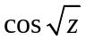 （2）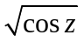 （3）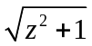 （3）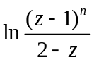 （4）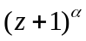
（5）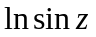 （6）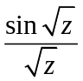 （7）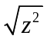
  - 讨论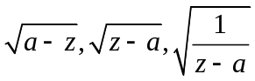之间辐角变化的关系。
  - 已知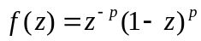，p为实数，若在实轴上沿0到1做割线，规定割线上岸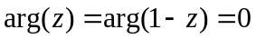，求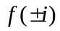和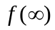。
  - 求下列多值函数在规定条件下的函数值：
    - 对于函数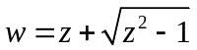，规定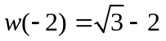，若动点z从z=-2出发，沿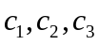的路径到达z=i，求三种情况下w（i）的值。
i
-2
1
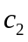
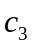

(2)对函数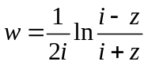，规定割线左岸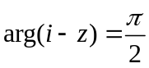，及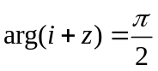，求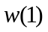得值。
- 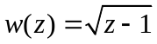，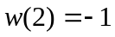，求沿上下平面到达-3的函数值。
- 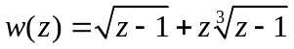，且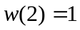，求沿上下平面到达-3的函数值。
- 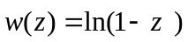，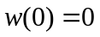，求沿上下平面到达3的函数值。
- 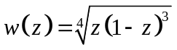讨论支点、割线和的变化，单值分枝

多值函数前面的一些知识点相关的问题，例如：
- 证明：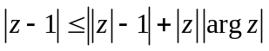
- 用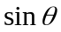和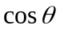把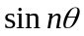和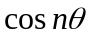表示出来
- 证明：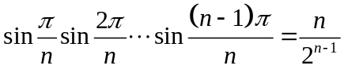
- 证明：由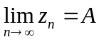可以导出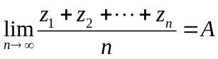，另，若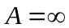，结论还成立吗？
- 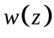在G内解析，若该函数满足下列之一条件，则其为常函数。
（1）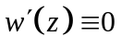 （2）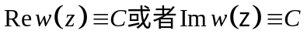（3）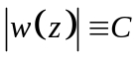(4)
（4）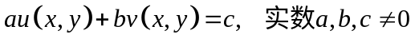 （5）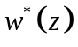解析。

